Офицеры МЧС поздравляют с 8 марта женщин-ветеранов пожарной охраны и Великой Отечественной войны
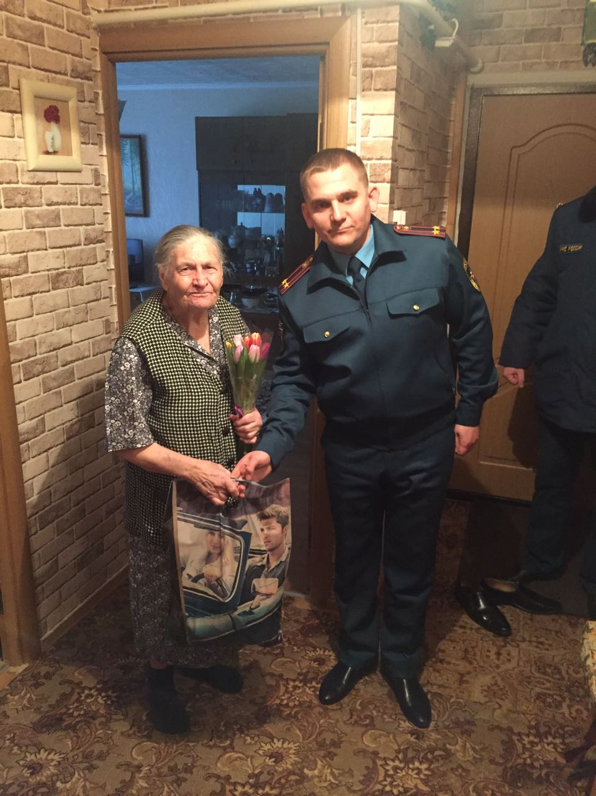
В преддверии Международного женского дня 8 марта сотрудники МЧС первого регионального отдела надзорной деятельности и профилактической работы по ТиНАО стали участниками праздничной акции, посетили женщин-ветеранов на дому.
Начальник регионального отдела Роман Буянов и старший инспектор Александр Асеев навестили ветеранов, поздравили их с наступающим Международным женским днем, пожелав им здоровья и долгих лет жизни.
Памятными подарками и цветами были награждены Витрик Нина Васильевна, Ермилова Зинаида Дмитриевна, Дружинина Екатерина Васильевна жители Сосенского поселения новой Москвы.
«Встречи с ветеранами для сотрудников МЧС уже стали доброй традицией. Это дань уважения тем, кто подарил нам мирную жизнь, а для молодых сотрудников МЧС - это урок мужества, отваги и патриотизма. На таких встречах есть возможность вновь услышать рассказы очевидцев того страшного и героического времени, окунуться в атмосферу тех дней», рассказал главный государственный инспектор по пожарному надзору Новомосковского административного округа Роман Буянов.
Материал подготовила: Ирина Ким

